Приложение 2

к Порядку присвоения нагрудного знака Министерства образования и науки Донецкой Народной Республики «За сотрудничество в сфере образования и науки» (пункт 1.9.)

Описание удостоверения к знаку
«За сотрудничество в сфере образования и науки»
Министерства образования и науки Донецкой Народной Республики

Удостоверение изготовлено из твердого картона в обложке голубого цвета размером 75х110 мм.
На обложке удостоверения располагается надпись большими печатными буквами – «УДОСТОВЕРЕНИЕ».
В левой верхней части удостоверения посередине размещается надпись в три строки большими печатными буквами «МИНИСТЕРСТВО ОБРАЗОВАНИЯ И НАУКИ ДОНЕЦКОЙ НАРОДНОЙ РЕСПУБЛИКИ».
В центре левой части удостоверения размещено изображение ведомственной награды Министерства образования и науки Донецкой Народной Республики нагрудного знака «За сотрудничество в сфере образования».
В правой части удостоверения вверху располагается надпись большими буквами «НАГРАЖДАЕТСЯ», маленькими буквами «нагрудным знаком».
Ниже вносятся фамилия, имя, отчество награждаемого.
Надпись «ЗА СОТРУДНИЧЕСТВО В СФЕРЕ ОБРАЗОВАНИЯ И НАУКИ» расположено ниже по центру.
Надпись «Министр образования и науки» размещена с левой стороны нижнего левого угла.
Для печати буквы «М.П.» расположены в правом нижнем углу.
Ниже «Приказ №____ от «___»_______ 20 ___ г .».

2
Продолжение приложения 2

Обложка бланка удостоверения

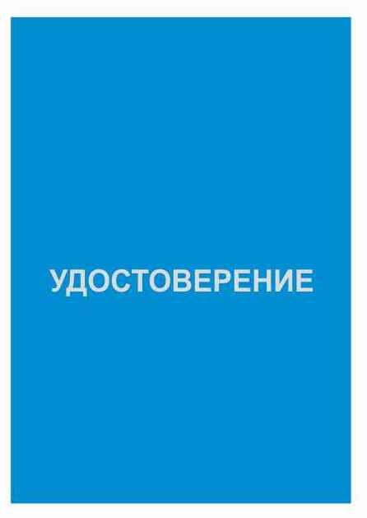

Внутренняя поверхность удостоверения

